ZESTAW 5 – ETAP I – SZKOŁY PODSTAWOWE
ostateczny termin nadsyłania rozwiązań 13 czerwca 2011 r.

- Wymień trzy zasadnicze typy zagród holenderskich budowanych na Żuławach Elbląskich. (3 punkty)

- Jak nazywała się do 1705 roku obecna wieś Kamieniec? (2 punkty)

- Rozpoznaj obiekt na zdjęciu. W jakiej miejscowości się znajduje? (4 punkty)
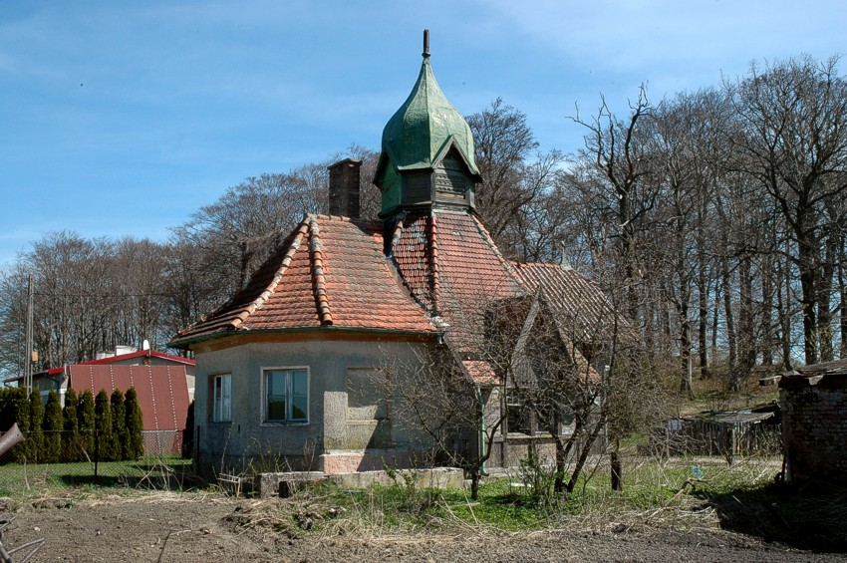

- Opisz w kilku zdaniach jezioro Sambród. (6 punktów)

- Kto był projektantem zespołu pochylni Kanału Elbląskiego? (2 punkty)

- Opisz w kilku zdaniach pochylnię Całuny na Kanale Elbląskim. (6 punktów)

- W którym roku wybudowano zamek w Pasłęku? (2 punkty)

- Wymień miejscowości w gminie Rychliki, w których znajdują się zabytkowe kościoły.
(4 punkty)

- Wymień rezerwaty przyrody znajdujące się w gminie Iława. (3 punkty)

- Opisz w kilku zdaniach rezerwat przyrody „Zielony Mechacz”. (5 punktów)

- W którym roku Susz i jego najbliższa okolica stał się własnością kapituły biskupstwa pomezańskiego? (2 punkty)

- W 1888 r. Żuławy Wiślane ogarnęła potężna powódź. Na pamiątkę tej tragedii ówcześni mieszkańcy umocowali pamiątkowe tabliczki z datą „wielkiej wody”. W jakiej miejscowości znajduje się taka tabliczka? (2 punkty)

- Opisz krótko historię miejscowości Dziśnity. (3 punkty)

- Opisz w kilku zdaniach, czym jest „Cholin” i gdzie się znajduje. (3 punkty)

- Wymień 3 zabytkowe przedmioty wyposażenia z kościoła pw. Św. Michała Archanioła w Zwierznie. (3 punkty)

Imię i nazwisko uczestnika

